APLIKASI PENGADUAN SARANA SEKOLAH

Juwita
102302456

Rekayasa Perangkat Lunak


YAYASAN PENDIDIKAN DAYANG SUMBI JAYA LESTARI
SMK SANGKURIANG 1 CIMAHI
2026
1. GAMBARAN UMUM APLIKASI
Aplikasi Pengaduan Sarana Sekolah ini adalah platform berbasis web yang dirancang untuk mempermudah siswa dalam melaporkan kerusakan atau kehilangan fasilitas sekolah, serta membantu pihak admin sekolah untuk mengelola laporan tersebut secara terorganisir.
Aplikasi ini berfungsi sebagai jembatan komunikasi antara siswa dan pihak sarana prasarana sekolah. Tujuannya adalah agar setiap masalah fasilitas (seperti kursi patah, pintu rusak, atau alat tulis habis) bbisa tercatat secara digital, transparan, dan dapat dipantau proses perbaikannya.
Terdapat tiga bagian utama:
- Sistem Autentikasi (Halaman Login)
- Menggunakan sistem keamanan login untuk membedakan hak akses antara Siswa dan Admin.
- Tampilan bersih dengan input username dan password.

- Panel Siswa (Dashboard Pengguna)
Siswa memiliki antarmuka yang sederhana untuk melakukan dua hal:
- Buat Laporan Baru: Form untuk mengisi nama, sarana, lokasi (missal: Kelas 12 RPL 1), dan deskripsi kerusakan.
- Riwayat Pengaduan: Tabel yang menampilkan daftar laporan yang pernah dibuat sebelumnya, lengkap dengan status terkini (Menunggu, Proses, Selesai) dan feedback dari admin.
- Panel Admin (Dashboard Pengelola)
Admin memiliki kendali penuh untuk mengelola laporan yang masuk:
- Monitoring Laporan: Melihat semua detail laporan dari berbagai siswa.
- Manajemen Status: Admin dapat mengubah status laporan (misal: dari “menunggu” menjadi “proses”).
- Feedback Admin: Kolom untuk memberikan tanggapan atau informasi tambahan kepada siswa.
- Aksi: Tombol untuk menyimpan perubahan status atau menghapus laporan yang dianggap spam.

2. IDENTIFIKASI PENGGUNA
Berikut adalah identifikasi pengguna aplikasi Pengaduan Sarana Sekolah:
NO | Petugas | Keterangan
1. | Admin | - Dapat melihat status penyelesaian.  - Dapat melihat histori aspirasi user.  - Dapat melihat feedback aspirasi.  - Dapat melihat progres perbaikan.  - Dapat menambahkan aspirasi.
2. | Siswa | - Dapat melihat list aspirasi keseluruhan.  - Mengubah status penyelesaian.  - Melakukan feedback.  - Dapat melihat histori

3. KEBUTUHAN FUNGSIONAL
Berikut adalah kebutuhan fungsional aplikasi Pengaduan Sarana Sekolah:
NO | Petugas | Fungsional | Keterangan
1. | Siswa, Admin | Login | Memberikan akses masuk aman kepada pengguna kedalam sistem, yang mencakup identifikasi akun melalui username dan password.
2. | Admin | Menampilkan list aspirasi keseluruhan | Melihat semua daftar laporan masuk secara terpusat.
3. |  | Update status | Mengubah status laporan (Menunggu-Proses- Selesai)
4. |  | Feedback | Memberikan komentar atau tanggapan tertulis uuntuk siswa
5. |  | Hapus | Menghapus aspirasi yang di anggap spam.
6. |  | Manajemen Data | Menyimpan perubahan (Simpan) atau menghapus laporan yang dianggap spam (Hapus).
7. | Siswa | Buat Laporan | Menginput , kategori, sarana, Lokasi, dan deskripsi kerusakan.
8. |  | Riwayat | Melihat daftar laporan yang pernah dibuat.
9. |  | Status | Memantau apakah laporan sedang “Menunggu”, “Proses” atau “Selesai”.

4. DIAGRAM USE CASE
Berikut adalah diagram use case dari aplikasi yang saya buat:
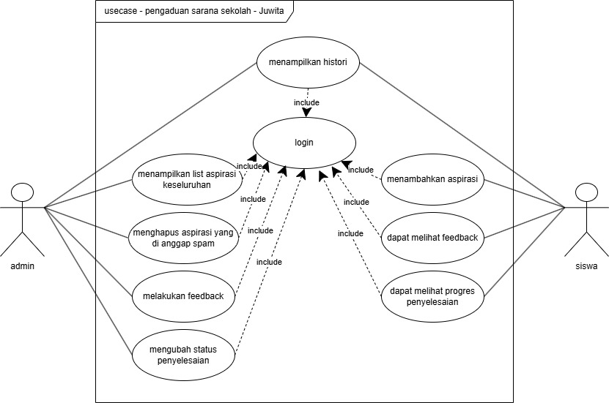

5. DIAGRAM ACTIVITY
Berikut adalah diagram Activity dari aplikasi yang saya buat:
- Diagram activity login:
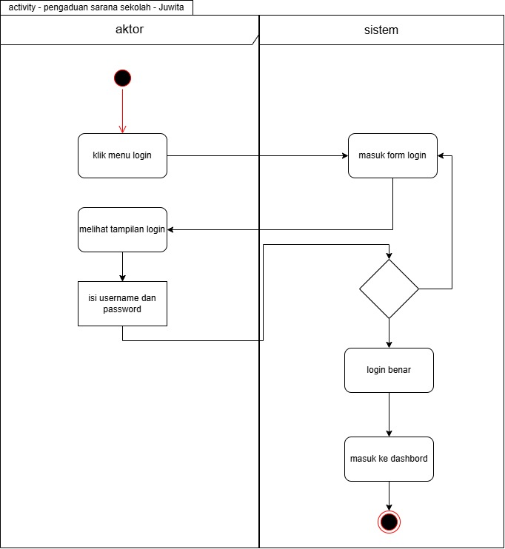
- Diagram activity menampilkan list aspirasi keseluruhan: 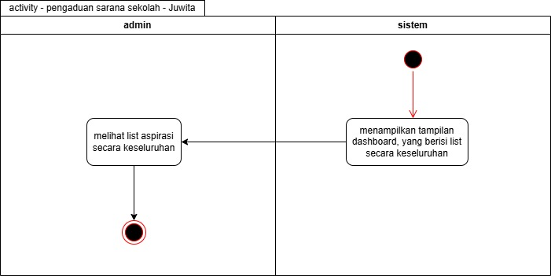

- Diagram activity mengubah status penyelesaian:
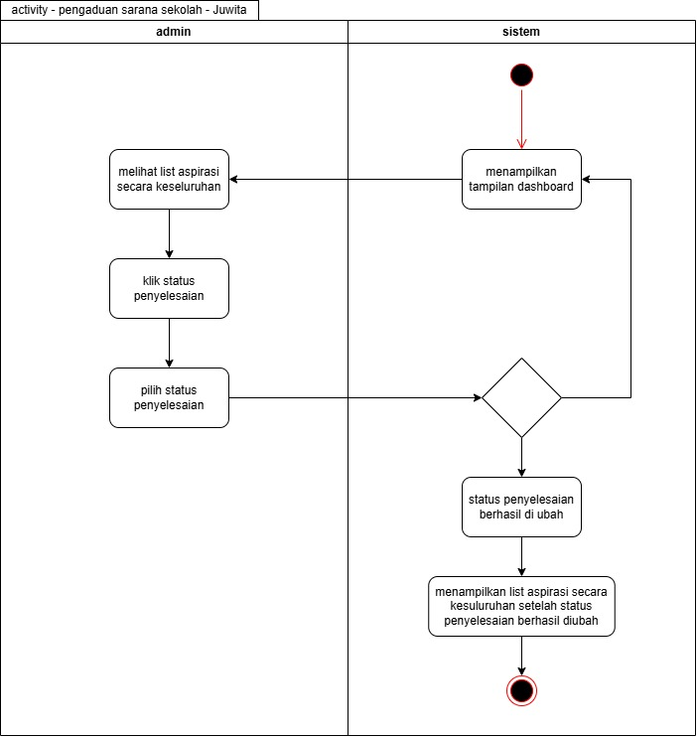

- Diagram activity hapus aspirasi:
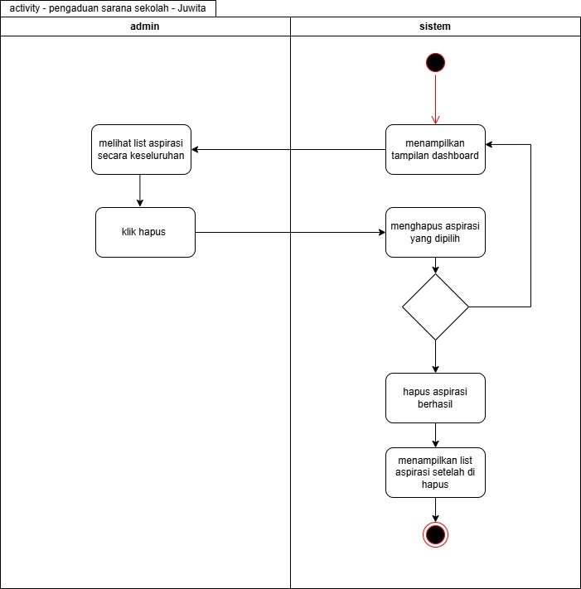
- Diagram activity memberikan feedback:
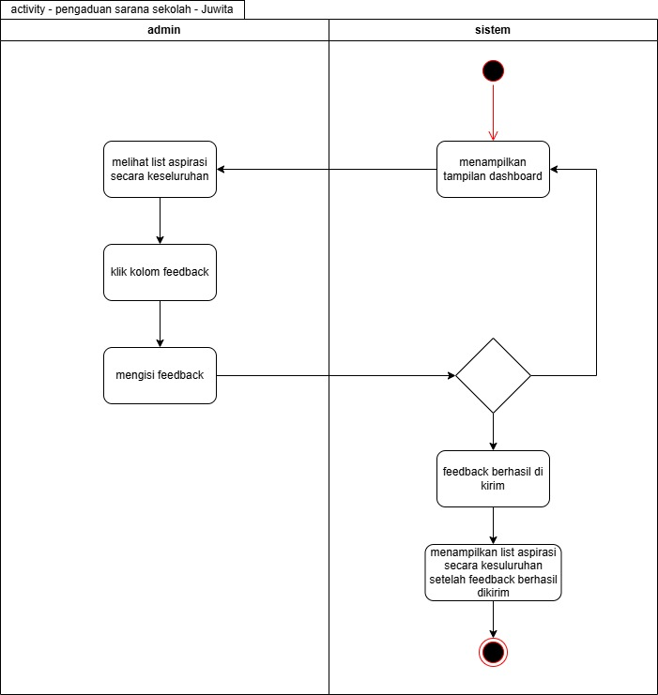

- Diagram activity menampilkan histori:
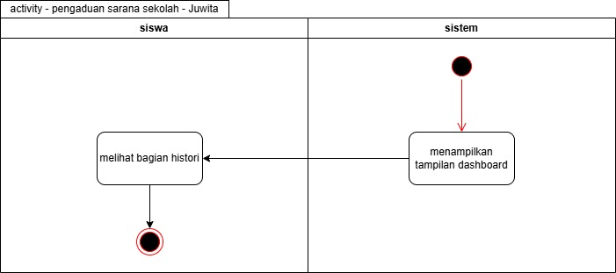
- Diagram activity mengirim aspirasi: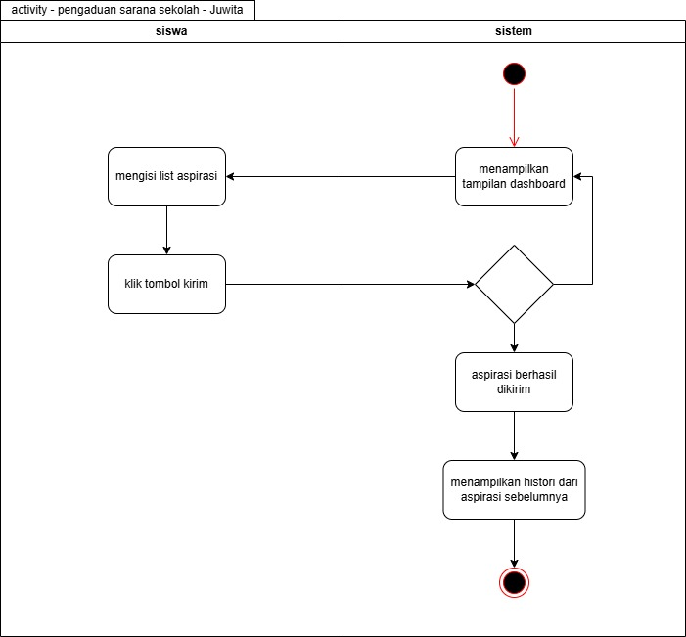

6. CLASS DIAGRAM
Berikut adalah bagian dari Class Diagram:
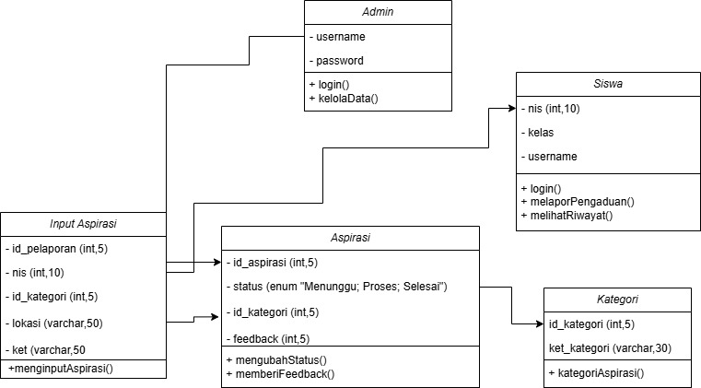 7. ANTARMUKA APLIKASI
- Halaman login
Login adalah autentikasi untuk masuk ke dalam sistem, aplikasi atau web menggunakan username atau password.
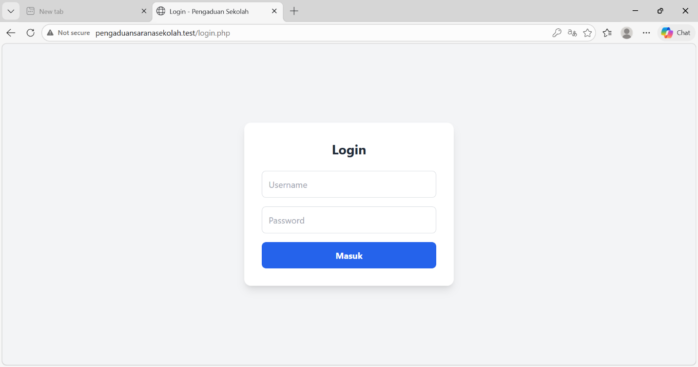

- Dashboard admin
Digunakan admin untuk melihat list aspirasi secara keseluruhan, dan di dashboard ini admin dapat melakukan feedback, memberi tahu status penyelesaian masalah yang di alami siswa, maupun menghapus spam.
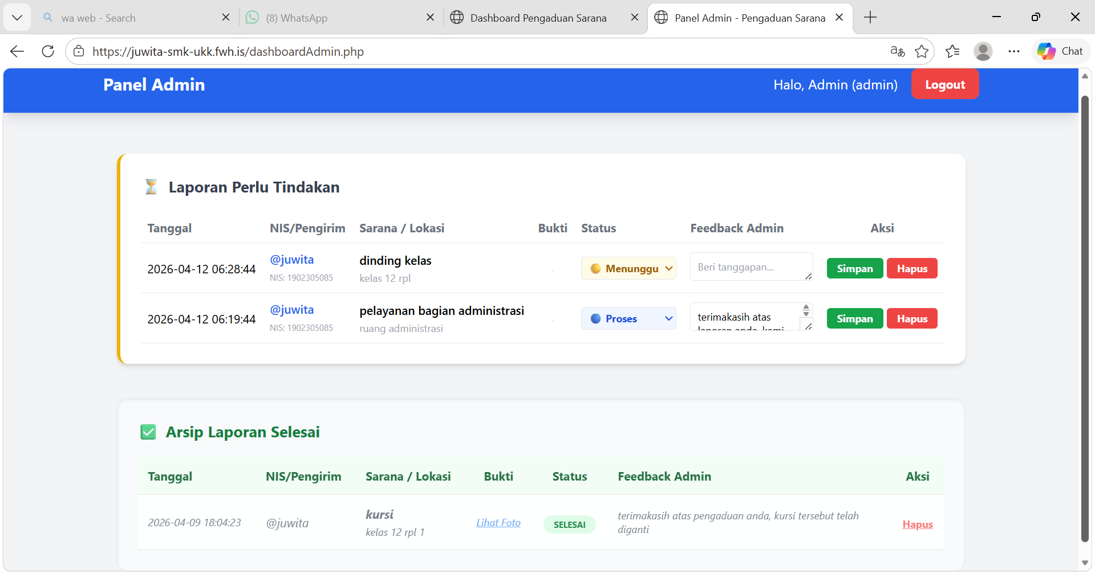

- Tampilan jika feedback berhasil dikirim dan status di ubah
Setelah mengisi bagian feedback dan mengubah statu, klik simpan maka sistem akan menampilkan tulisan seperti di bawah ini:
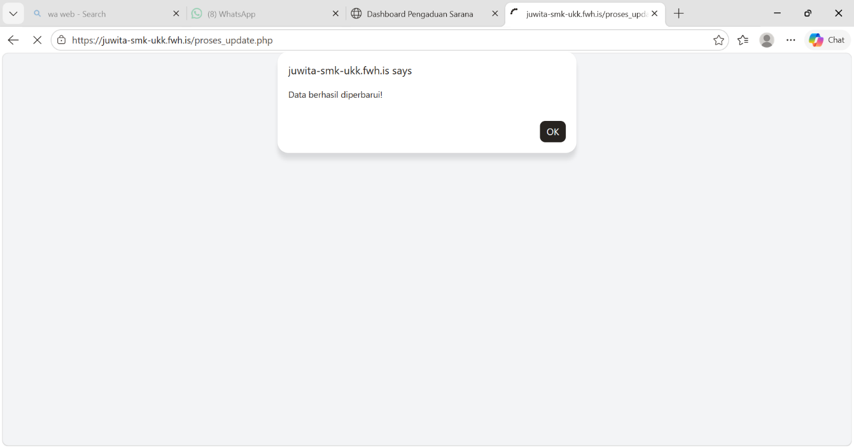

- Tampilan jika klik hapus
Menghapus aspirasi digunakan jika admin merasa laporan tersebut terus menurus dikirim atau singkatnya spam. Jika anda mengklik tombol hapus, sistem akan menanyakan apakah anda yakin akan menghapus aspirasi tersebut.
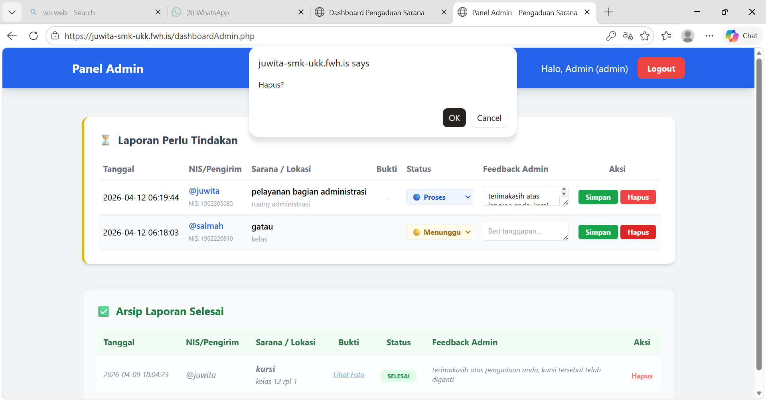

- Tampilan jika aspirasi berhasil di hapus
Setelah mengklik ok, sistem akan memberikan tampilan seperti gambar di bawah ini:
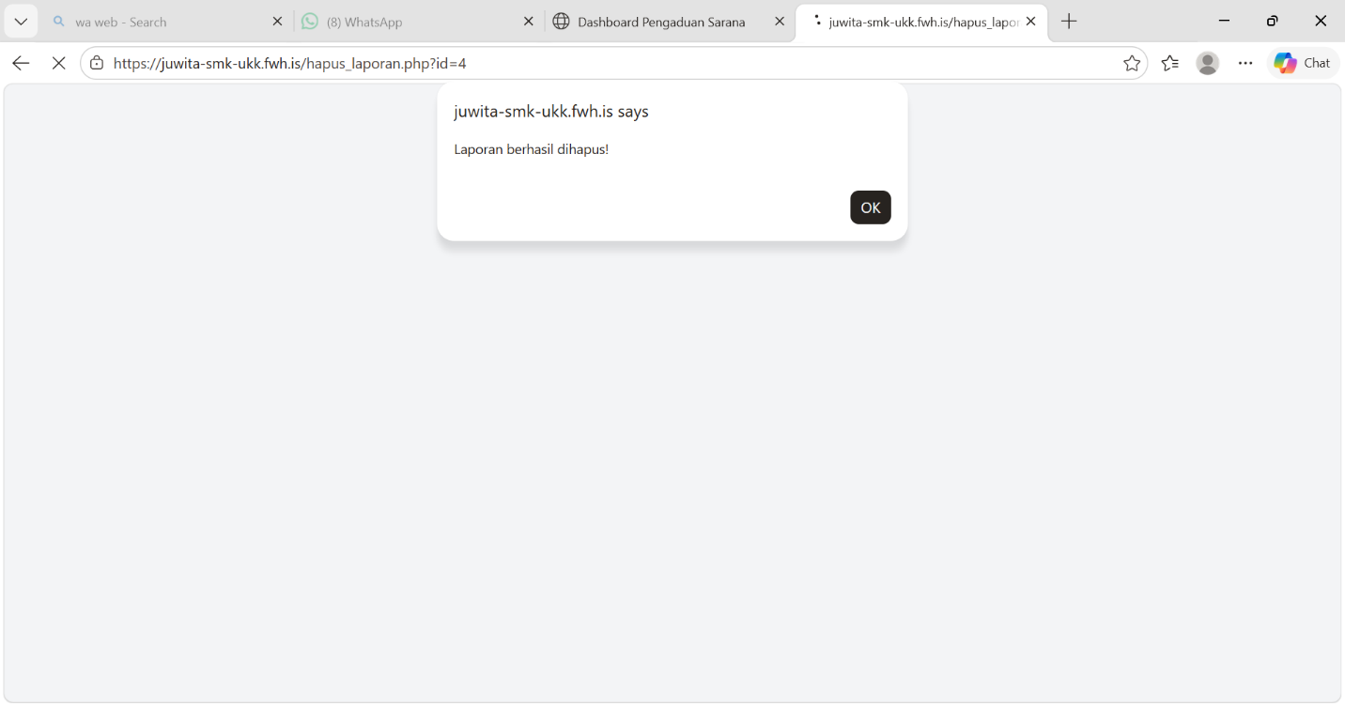

- Dashboard Siswa
Dashboard siswa digunakan untuk para siswa memberikan aspirasi mereka. Setelah memberikan aspirasi, siswa dapat memantau penyelesaian aspirasi mereka melalui riwayat pengaduan.
